Клас. 9-А, 9-Б
Урок №2
Тема. Походження назви «Україна». Державні символи України

Ви вже знаєте багато важливого про Україну. Вважають, що назва «Україна» пов’язана зі словами «країна», «край», «рідний край».
- Пригадайте чому рідну землю називають Батьківщиною?
- Яка столиця нашої держави?
- Які найбільші міста України?
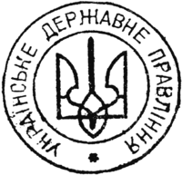
Кожна країна світу має свої державні символи. Вони формувалися протягом багатьох століть. Під цими символами воїни захищають свою Батьківщину, спортсмени з ними відстоюють честь держави, дипломати представляють інтереси її громадян. Державні символи зображують на грошах, печатках, документах.
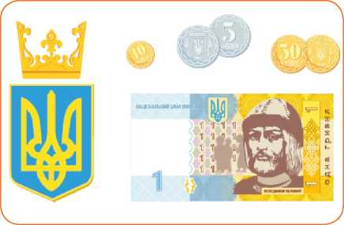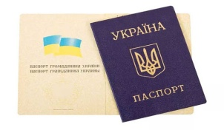
На цьому уроці ви довідаєтесь, які державні символи має Україна.

ЛЕГЕНДА ПРО ДЕРЖАВНІ СИМВОЛИ УКРАЇНИ
Жила собі жінка. І мала вона трьох синів. Сини зростали чесними, сміливими, дуже любили свою неньку і готові були віддати за неї своє життя. Виросли сини і розійшлися по світах, прославляючи свою матір. Найстаршому матір подарувала на згадку про себе золоту корону з трьома промінцями. Корона зігрівала людей, вела вперед, показувала шлях до кращого життя. За цю трипроменеву корону люди дали першому синові ім’я Тризуб. Середньому сину мати дала в дорогу блакитно жовтий одяг. Сміливий та сильний був середній син, і прославив він свою матір добрими звитяжними (героїчними вчинками). Люди запам’ятали його і прозвали Прапором. А найменший син отримав у дарунок від матері соловейків голос. І де б він не був, усюди лунала його дзвінка урочиста пісня. За цей голос і величний спів люди дали йому ім’я Гімн. Так і донині по всьому світу золотий тризуб, синьо-жовтий прапор і урочистий гімн прославляють рідну неньку – Україну. Вони стали державними символами України.
- Поміркуйте, яке ім’я ви надали б жінці, матері трьох синів?
- Які подарунки матір подарувала своїм синам?
- Про які державні символи ти дізнався?

Державними символами України є: Прапор, Герб і Гімн.
Державний Прапор України має синій і жовтий кольори.
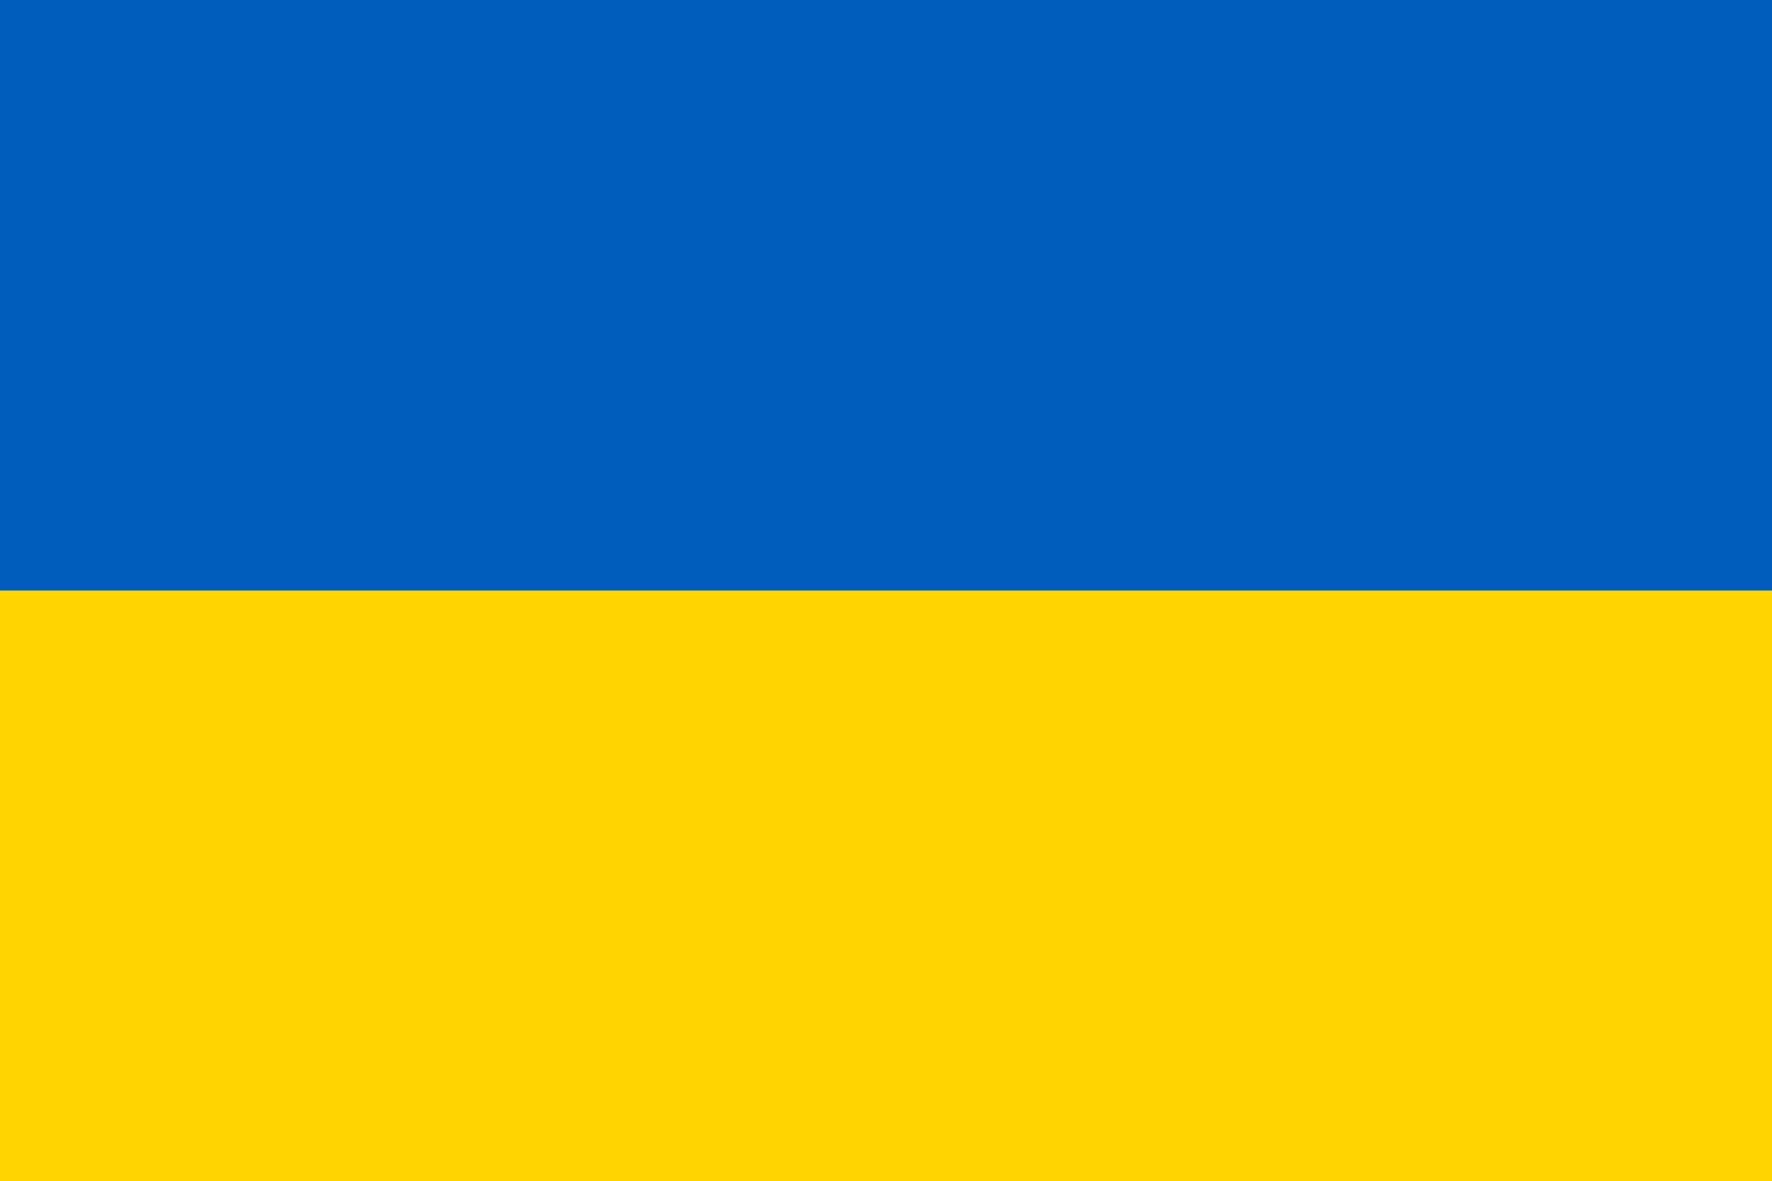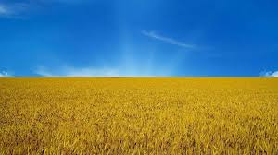

Кожний колір має своє значення. Синій уособлює мирне небо України, миролюбність українського народу, а жовтий колір означає пшеничні поля України, тобто природні багатства нашої держави.
Наш стяг пшениця у степах
Під голубим склепінням неба.
Державний Герб України – це золотий тризуб на синьому щиті. Тризуб – дуже давній символ. Серед істориків нема єдиної думки щодо пояснення тризуба. У ньому впізнають падаючого на здобич сокола, верхівку хлібного колоса, лук зі стрілою тощо.
Поміркуй! На твою думку на що схожий тризуб?
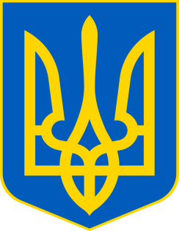

Державний Гімн України – це рочиста пісня, прийнята як символ державної національної єдності. Національним гімном України стала пісня «Ще не вмерла України», текст до якої написав український поет і вчений Павло Чубинський, музику склав композитор, священик Михайло Вербицький.
Вірш П. Чубинського, покладений на музику М. Вербицького став державним гімном України, бо в ньому прославляється наша держава і її сила та могутність. Щодня на українському радіо о 6:00 та о 24:00 звучить ця чарівна мелодія. Гімном починають та закінчують день, гімн звучить на всіх урочистих зборах , знову і знову прославляючи нашу державу Коли звучить мелодія нашого гімну усі присутні мають підводитись, віддаючи пошану нашій державі.
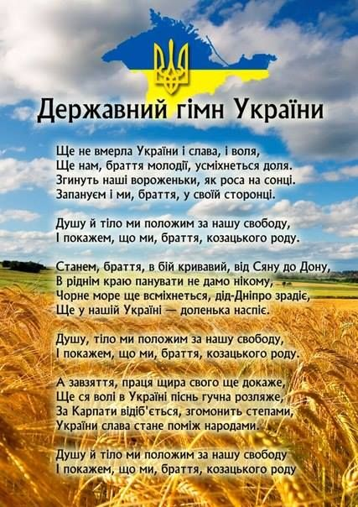
- ЗАВДАННЯ
- Знайди зашифровані слова
К | П | Р | А | П | О | Р | Я
С | Т | О | У | Г | І | М | Н
В | І | К | А | Л | И | Н | А
Е | Т | Р | И | З | У | Б | Н
Р | У | Ш | Н | И | К | М | Е
Б | А | Р | В | І | Н | О | К
А | С | Ж | И | Т | О | Я | Л
По горизонталі:
1. Прапор
2. Гімн
3. Калина
4. Тризуб
5. Рушник
6. Барвінок
7. Жито
По вертикалі:
8. Верба
ЗАПИТАННЯ
- Які кольори є на державному символі?
- Що означає синій колір прапору України?
- Що уособлює жовтий колір?
- Що зображено на українському гербі?
- Як називається гімн України?
- Хто написав слова до гімну України?
- Хто автор музики гімну України?
Підсумок уроку
– Щоб Україна стала прекрасною державою, ви маєте дбати про її зміцнення й процвітання. Ваша любов до України виявляється у старанному навчанні, повазі до людей праці, до українських традицій, любові до природи.
- Хочу завершити наш урок віршем П.Тичини.

У всьому світі – кожен зна:
Є Батьківщина лиш одна.
І в нас вона одна-єдина –
Це наша славна Україна.
Не забувай Шевченка спів
Про горду славу козаків.
Не забувай, що ти дитина
Землі, що зветься Україна.
ЗАВДАННЯ
- Намалювати Державний Прапор України.
- Вивчити уривок Державного Гімну України.

